DirectX 学习笔记
寒假时买了3D Gmae programing with DirectX12 ,看了大半个月了，也该记录下了。

DirectXMath库 介绍
DirectXMath库是Direct3D的3D数学库，同时也是windowsSDK的一部分，采用了SIMD流命令拓展2，利用一条SIMD指令同时对4个32位浮点数或整数进行运算。这里主要还是关心其中的向量计算。
DriectXMath的核心部分是 XMVECTOR
向量运算部分
1.DireXMath 提供了诸如XMFLOAT2,XMFLOAT3 等构造常用的向量类型的结构体，但是计算时，使用这些类型并不能充分发挥SIMD技术，需要通过“加载”方法转为XMVECTOR
，而计算结束后通过 “存贮”的方式 把XMVECTOR转换为 XMFLOATn类
- 为了提高效率，在进行参数传递时可以将XMVECTOR类型的值作为函数的参数，直接传送值SSE/SSE2寄存器。为了更具用平台的通用性，使用FXMVECTOR,GXMVECTOR,HXMVECTOR和CXMVECTOR类型来传递XMVECTOR的参数。并且需要注解XM_CALLCONV加在函数名前。这个可以参考DirectXMath已经实现的函数。
3.值得注意的是在进行向量运算后，得到的结果都是XMVECTOR，计算例如点积的结果是标量，结果也仍是XMVECTOR类型，原因也是应为SIMD技术。
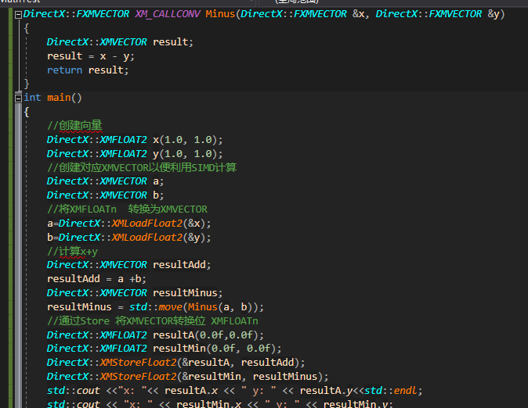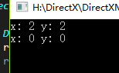

DirexctXMath还有许多的专门为向量计算提供服务的函数函数，诸如dot ，Normalize等，我还看见了PlaneDotNormal,PlaneEqual等等，有点详细。
Matrix运算部分
Directx::XMMATRIX 内部的实现是通过存贮XMVECTOR的数组实现的，并且如向量计算一样借用了 SIMD计算，与之对应的 XMFLOATnxn，同样也提供了对于矩阵运算的辅助函数，例如XMMatrixMultipuly等

Direct3D基础
- Component Object Model
组件对象模型是使DirectX能向后兼容的计算，可以视为一种接口，在Windows运行时使用WRL库的Comptr进行维护，常用以下三种方法
- Get：返回一个指向底层COM接口的指针
- GetAddressof：返回此底层COM接口指针的地址
- Reset，将此ComPtr实例设置为nullptr释放与之相关的所有引用

- TextureFormat 纹理格式
储存信息，由DXGI_FORMAT指定其格式
- 交换链与页面翻转
就像Opengl辅助库中的一样，为了避免出现画面闪烁，而使用前后缓冲区。
前后缓冲区构成了交换链，Direct3D中使用 IDXGISwapChain 接口来表示
- 深度缓冲区与模板缓冲区
- 资源与描述符（descriptor）
绘制的时候，需要将GPU资源与渲染流水线进行绑定，但并不是直接进行绑定，是通过描述符的对象来间接引用。GPU资源为了能与渲染流水线不同阶段都能够使用，所以具有通用性，但是资源本身并不能体现出来自身的作用，所以需要描述符为GPU解释资源。
简单点说就是描述符描述了资源的用途
描述符堆，贮存了一些列的描述符。
6.多重采样
用来抗锯齿antilaliating，简单的有两种一种时SSAA 超级采样，一种时MSAA多重采样，不同的硬件厂商可能会采用不同MSAA布局模式。
在Direct3D中通过填写DXGI_SAMPLE_DESC结构体描述
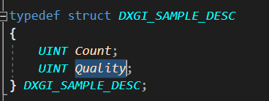Count 代表取样次数，Quality代表 取样质量。
7.DXGI
比较重要的DXGI（DirectX Graphics Infrastructure）。设计理念是使多种图形API中所共有的的底层任务能够借助一组通用的API进行处理。
我目前的理解是DXGI提供了许多的公用功能，能够用在不同的渲染程序之中。例如
IDXGISwapChain 在2D与3D渲染两组API中都会用到还有就是例如IDXGIAdapter

CPU与GPU的交互
Command queue与Command List
简单来说，就是每一个GPU会维护一个 Command queue ，而如果我们想要提交命令，则需要在CPU创建Command list,先向Command list 提交命令，在提交到 Command queue
Command queue的创建可以由ID3D12Device接口直接创建，而Command list需要ID3D12CommandAllocator的内存管理接口，此接口是由ID3D12Device接口创建。

Cpu与GPU同步的问题
Cpu与GPU处理速度是不一样的，如果不进行CPU与GPU的同步，那么很可能会出现不同步的现象，诸如画面跳跃啊等等。所以Direct是通过一种叫刷新命令队列方法实现强制CPU等待GPU，而实现这种方法可以通过“围栏（fence）”实现。
而处理CPU与GPU同步问题的技术由很多，
在第七章中就介绍了，帧资源的方法

资源转换
对当前某个资源当前状态进行描述，防止出现资源冒险（resource hazard）

初始化Direct3D
流程如下
- 用D3D12CreateDevice 函数创建ID3D12Device接口实例
- 创建一个ID3D12Fence对象，并查询描述符大小。
- 检测用户设备对4X MSAA支持级别
- 依次创建命令队列，命令列表分配器，主命令列表
- 描述并创建交换链
- 描述并创建描述符堆
- 调整缓冲区大小，并为它创建渲染目标视图
- 创建深度缓冲区及其相关联的深度/模板视图
- 设置视口和裁剪矩形

渲染流水线概述
跟之前在Real Time 看到的是一样的
IA->VS->HS（Hull shader外壳着色）->Tessellator stage->Domain stage->
Geometry Shader->Rasterage->PS->Output Merage
（渲染管线，以及shader翻译为着色，其实不太靠谱也不太容易理解，”着色“并非真正的着色，我觉得更像是利用GPU进行计算）

IA阶段（input assembler）
顶点与图元拓扑
从显存中读取几何数据，再将他装配为几何图元。
在DirectX中，通过顶点的缓冲区（vertex buffer），将顶点与渲染流水线进行绑定。
在指定好顶点缓冲区数据后，还需要指定图元拓扑的类型（primitive topology）来告知Directx如何用顶点数据表示几何图元。
点列表，线条带等等，最常用的还是三角形带
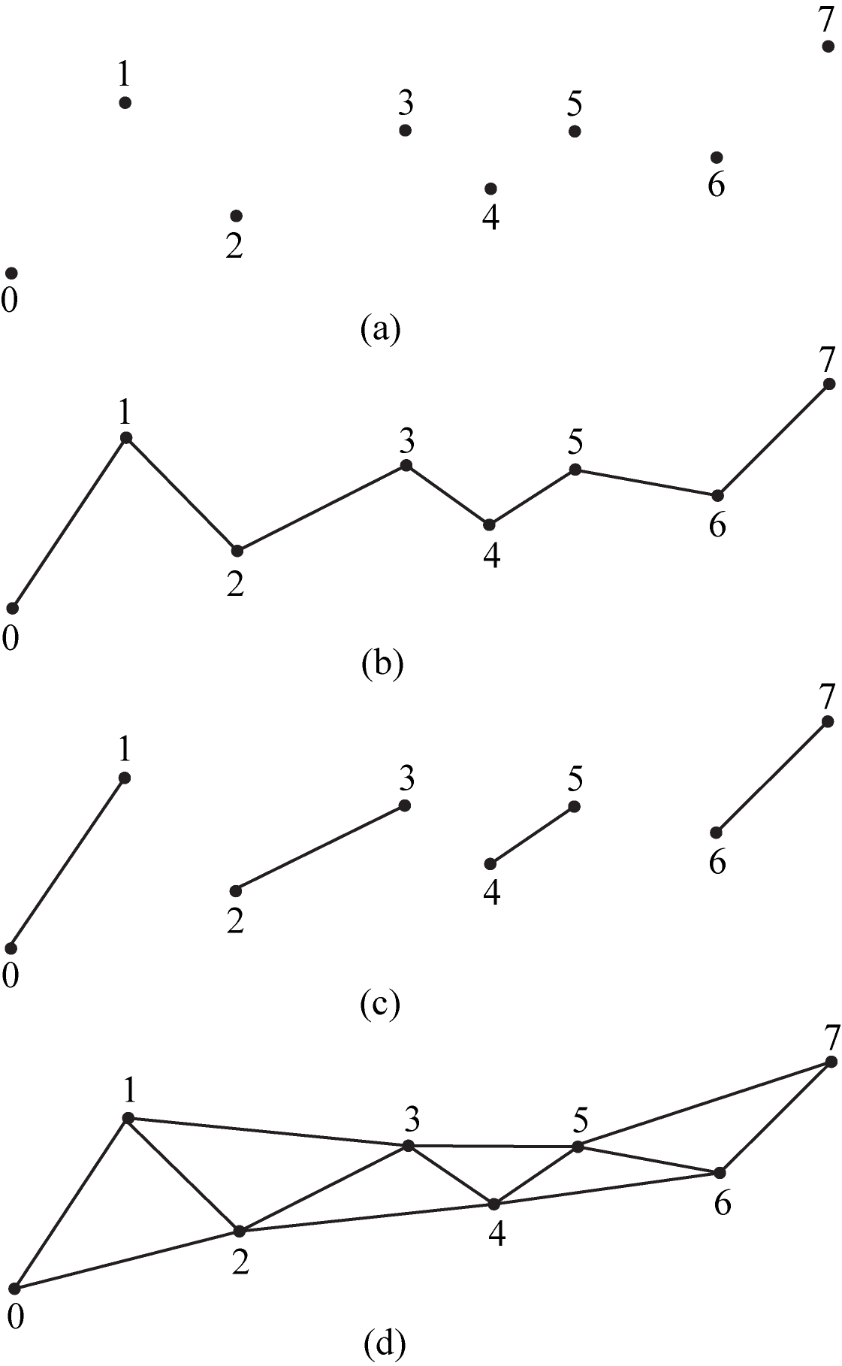
分别为 点列表，线条带，线列表，三角形带
索引
节约缓冲，这个还像在Driect3d中是强制使用的，在设置时尤其需要注意绕序的问题，因为由绕序可以得知三角形的正反面情况，在裁剪时，如果开启了背面或正面裁剪影响很大。

VS顶点着色阶段
在这个阶段主要还是进行一些矩阵的变换，局部->世界->观察->投影到屏幕空间。
需要注意的是，DirectX使用的是左手坐标系，即我们在转换时需要的是右乘矩阵经行变换。
结合重新看的3brow1blue的视频中对于矩阵变换的讲解，
若把矩阵中每一个元素看作是表量，那么通过矩阵变化，实质是对原坐标系下的基向量进行变化，也是如此，才使矩阵变换能够表示坐标系的变化。也就是说，坐标空间变化其实使一种基变化。
观察空间的确定，digital media a problem-solving approach for computer graphics这本书中也介绍过，如何确定一个相机的观察空间，首先我们需要确定世界坐标系下一个“up”的空间
然后我们需要指定一个相机对准的target
通过 w =Normalize（target-cameraPos）获取w向量，然后通过这个up向量与Target向量叉乘获取到 u，现在我们直到了w，u两个向量，那么描述观察矩阵的第三个向量v=u×v获得。这样就可以确定一个观察矩阵的三个基向量，从而确定观察矩阵。

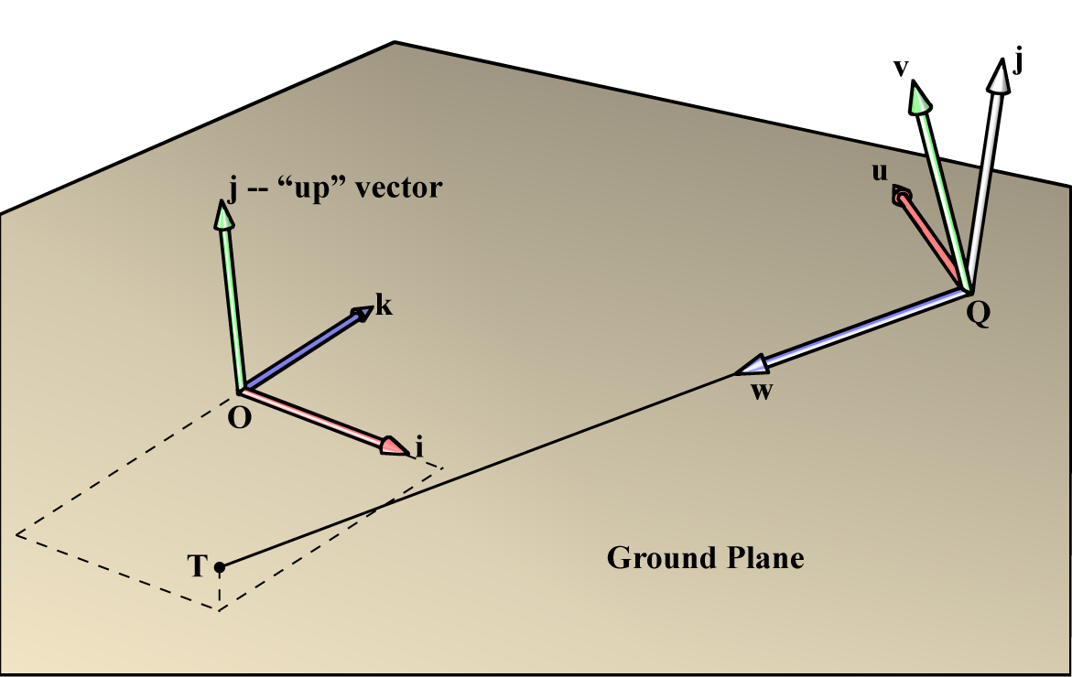
投影与齐次裁剪
确定一个平截头体，在落在平截头体体积内的几何体投影到2D投影窗口。
和之前学习过的没什么区别
这里记录以下一个如何确定一个平截头体
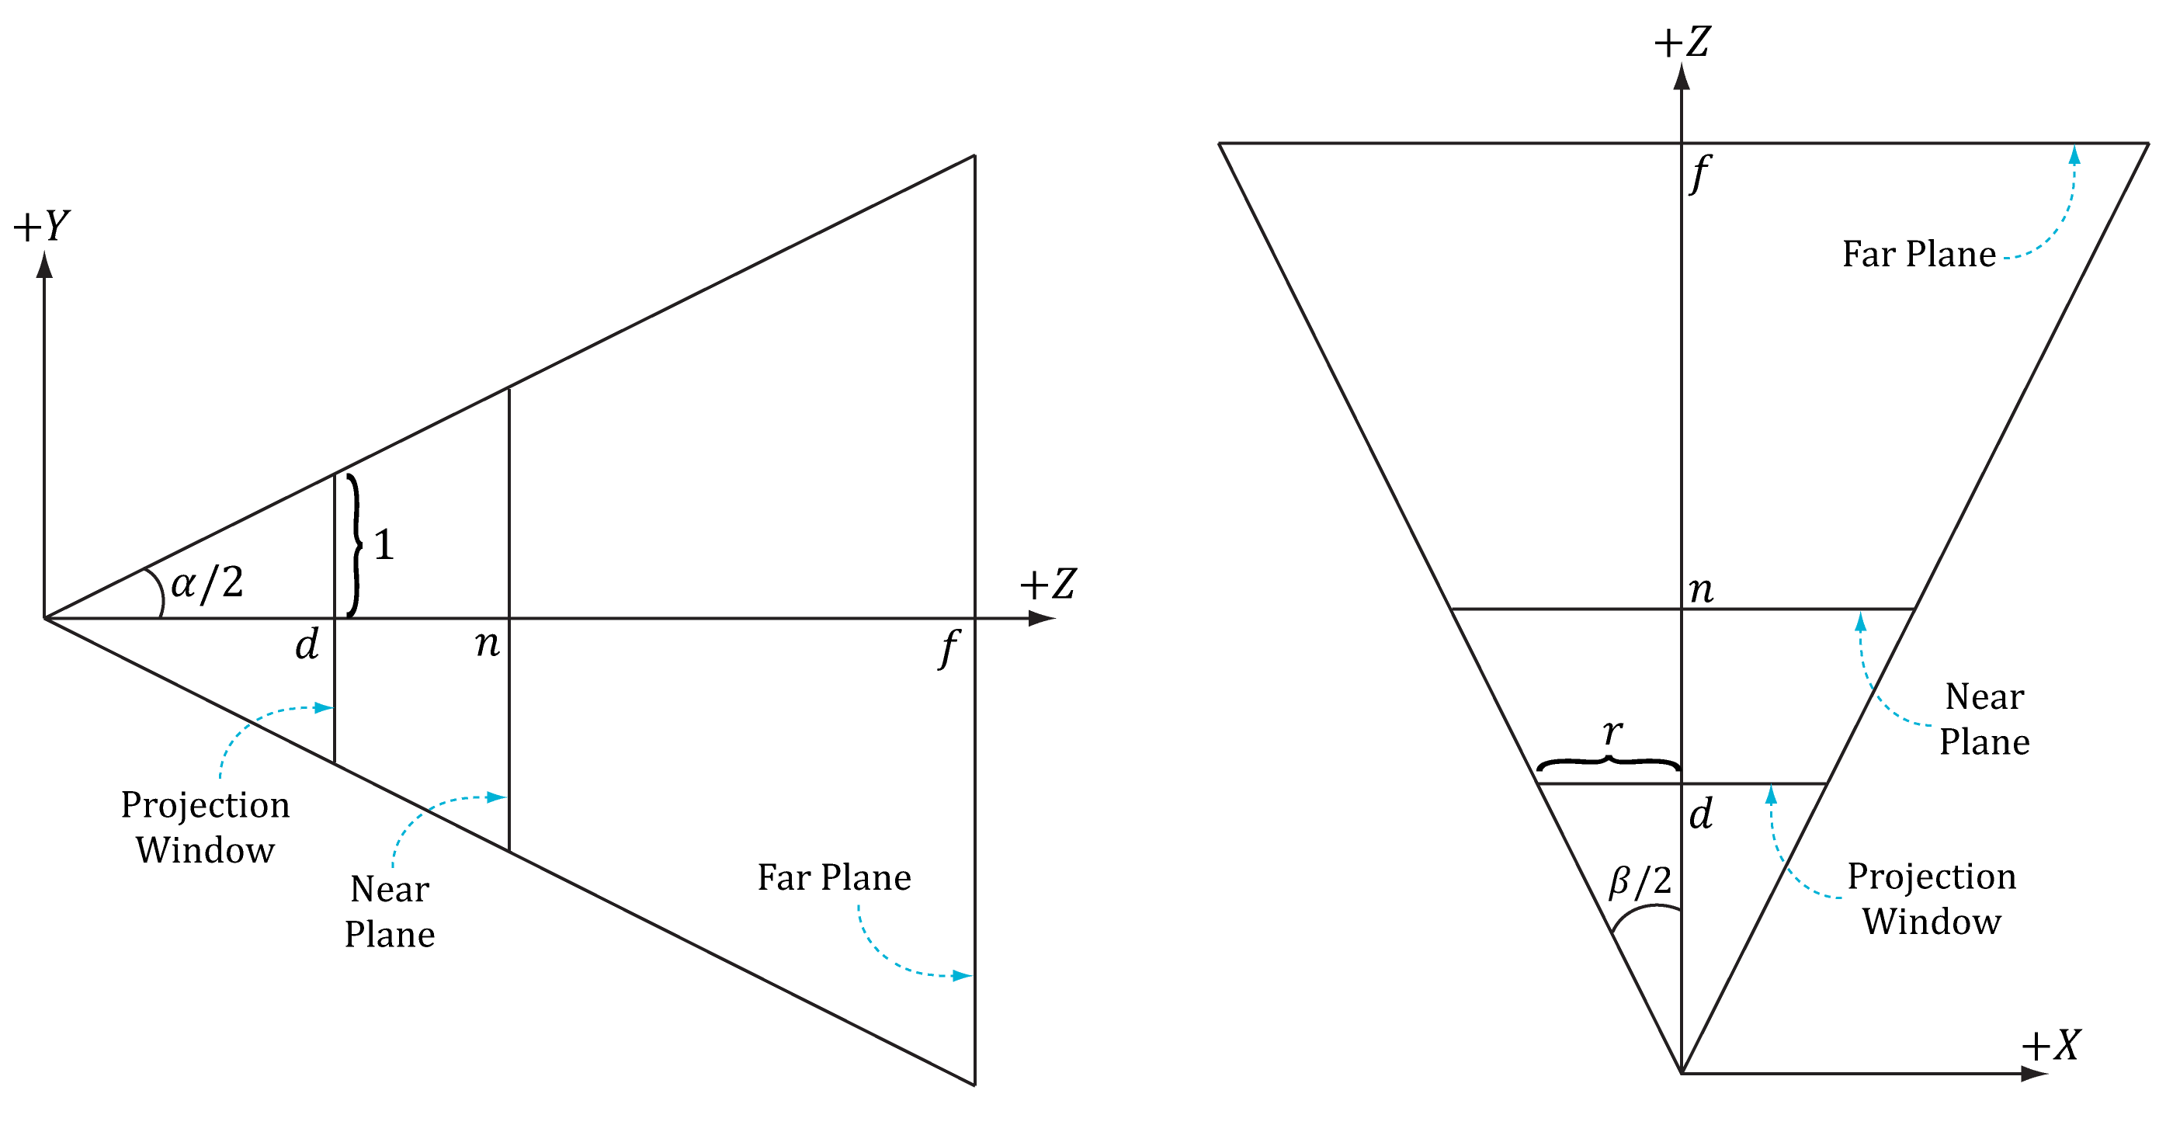
我们需要n （near），f（far），垂直场视角a，以及横纵比r四个参数。
R=w/h。可以通过投影窗口高宽比直接求得。
首先通过a与r来确定B
在图1中 由tan（a/2）=1/d，得出d=cot（a/2），然后在图二种便可以求得B，然后利用下图便可以确定给定的点（x，y，z）在投影平面z=d种的投影
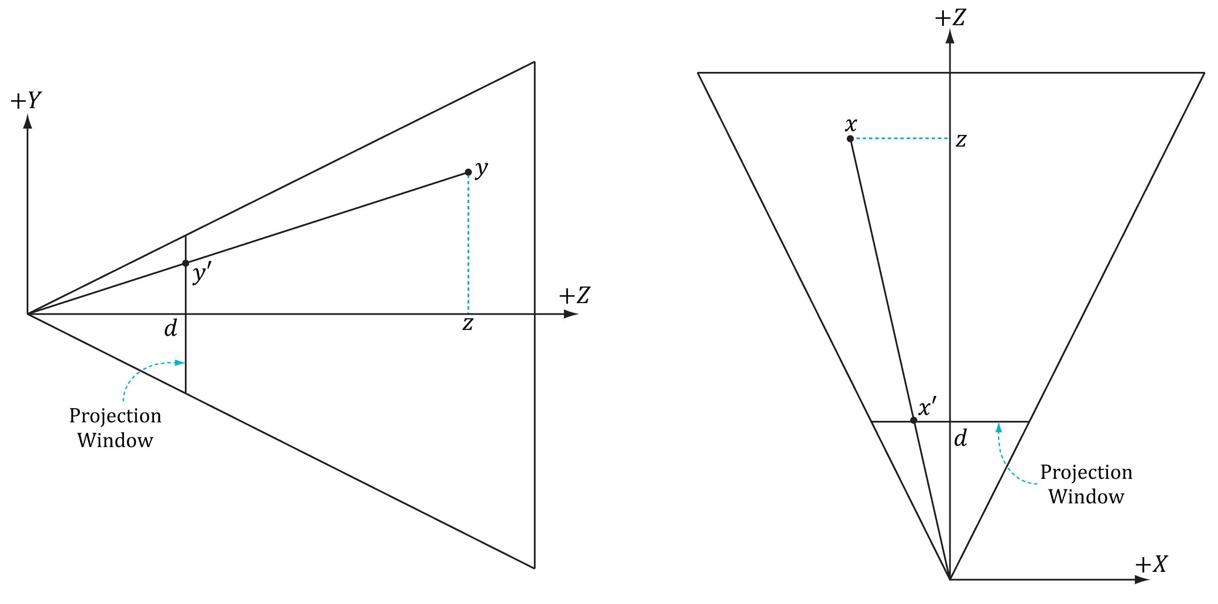
曲面细分阶段，几何着色阶段后面会详细介绍，
裁剪阶段
光栅化阶段
-》像素着色阶段-》输出合并阶段。

绘制简单几何体
- 顶点与输入布局
首先我们要创建自定义的结构体来容纳所选定的顶点数据
其次需要使用 D3D12_INPUT_LAYOUT_DESC来而这个结构体是在绑定在PSO D3D12_GRAPHICS_PIPELINE_STATE_DESC结构体上的，
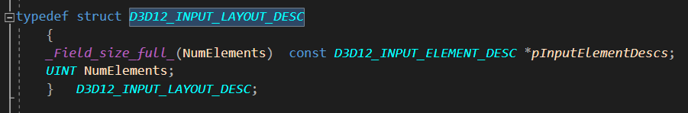
填写需要D3D12_INPUT_ELEMENT_DESC结构体及其元素数量
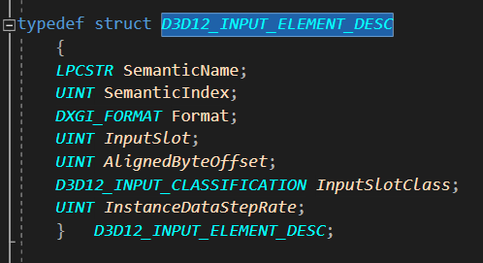
示例：
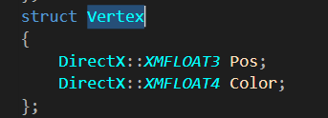
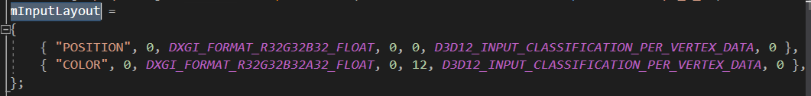
- 顶点缓冲区
缓冲区资源的创建是通过先填写结构体D3D12_RESOURCE_DESC结构体，在通过ID3D12Deviec：：CreateCommittedResource进行创建
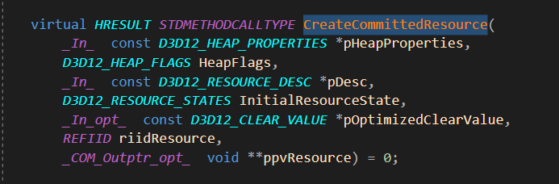
而D3D12X_RESOURCE_DESC能够更便捷的创建
对于静态几何体，会将顶点缓冲区放置于默认堆中，而默认堆只能由GPU进行访问，所以我们在初始化默认堆后，如果需要向其中添加数据，就需要一个上传堆作为中介。
为了将顶点缓冲区绑定到渲染流水线上，我们还需要给这种资源创建一个顶点缓冲区视图。之后便可以将它于渲染流水线上的一个输入槽进行绑定。
索引及索引缓冲区也一样，
- HLSL
与GLSL相似，HLSL也提供了一系列的内置辅助函数以及结构体。
需要注意的是连续输入布局描述符与输入签名
顶点数据可以多于顶点着色其所需数据，但是不能少于。

- 常量缓冲区
常量缓冲区同样也是一种GPU资源（ID3D12Resource），通常由CPU每一帧进行更新，并上传到上传堆中。对于硬件由特别的要求，需要时硬件最小分配空间（256B）的整数倍
这就需要我们适当的计算，使分配的常量缓冲区是最小分配空间的整数倍。
而在GPU端的HLSL中，这个工作是自动完成的，记录以下常量缓冲区的一些封装规则：
- 我们可以手动HLSL填充常量缓冲区，避免隐式填充
- 常量缓冲区会以补齐填充的方式，将其中的元素包装为4D向量，但一个单独的元素不会被分开并横跨两个4D向量

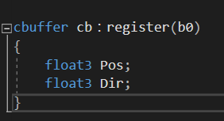打包为：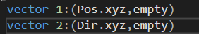
这就是我们在使用诸如memcpy函数时，要注意，不能直接将CPU端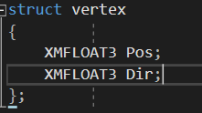的复制入常量缓冲区。
- 数组处理方式与上式不同，数组的每个元素都会被存于一个具有4个分量的向量之中
例如我们float2 TexOffset[8]，根据上述规则，我们需要在CPU端XMFLOAT4[8]，其中就由浪费，但是我们可以通过XMFLOAT2[8]而在HLSL中做强制转换类型操作：
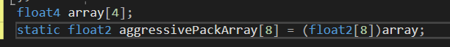
常量缓冲区的描述符堆
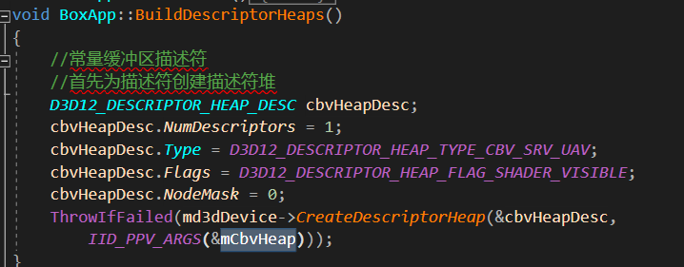
而常量缓冲区描述符的创建是通过
ID3D12Device::CreateConstantBufferView()创建
- 根签名
照书上的说法是，如果我们将着色程序比作一个函数，输入资源当作是参数，那么根签名就是定义了函数的签名。
在Direct3D中，根签名由ID3D12RootSignatrue接口表示，并以一组描述绘制调用过程中着色器所需资源的根参数定义而成。根参数可以是根常量，根描述符，以及描述符表。
根签名需要通过命令列表调用SetGraphicsRootDescriptorTable（）才真正地绑定到渲染流水线。
5.根参数细究：
根签名可以是任意的根参数的组合，一个根签名的数据以64DWORD为性能限制，
我们可以使用CD3DX12_ROOT_PARAMEPTER辅助结构体便捷创建以下三种
- 描述符表（Descriptor Table）：
每个1DWORD
通过填写CD3D12_ROOT_PARAMEPTER的DescriptorTable进一步定义位描述符表
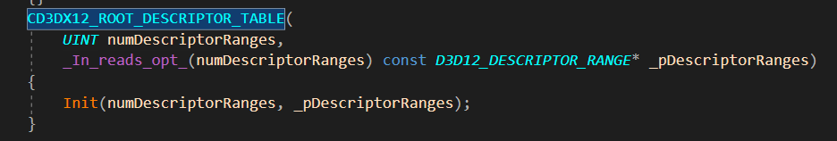
还需填写D3D12_DESCRIPTOR_RANGE
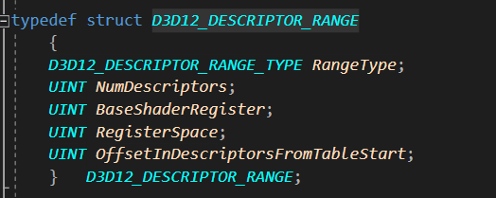
RangeType,D3D12_DESCRIPTOR_RANGE_TPYE 枚举量
NumDescriptors：范围内描述符的数量
BaseShaderRegister：此描述符范围将要绑定到的基准着色器寄存器
例如将NumDescriptors=3，BaseShaderRegister=1，
那么 cubffer cbA：：register（b1）
cubffer cbB：：register（b2）
cubffer cbC：：register（b3）
RegisterSpace：在不同寄存器空间指定着色器寄存器
Texture2D gDiffuseMap：register（t0，sapce0）；
Texture2D gNormalMap：register（t0，sapce1）；
没指定默认space0
OffsetIndescriptorsFromTableStart：此描述符范围距离描述符表起始地址的偏移量。前面有一个就是1.
- 根描述符（root descriptor）：
每个占用（64位GPU虚拟地址）2 DWORD
通过如下结构体指定
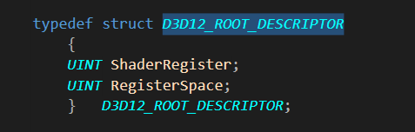
- ShaderRegister：此描述符将要绑定的着色器寄存器
- RegisterSpace：
- 根常量（root constant）:
每个常量32位占用1DWORD
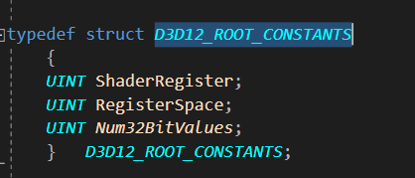

6.流水线状态对象PSO
将之前编写输入布局描述，顶点着色器，像素着色器，以及配置光栅化状态都将以流水线状态对象绑定到图形流水线上。
光栅化状态，以D3D12_RASTERIZER_DESC结构体描述
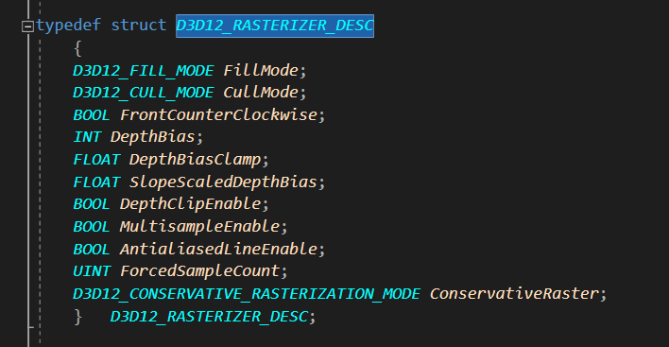
而流水线状态对象首先要创建结构体
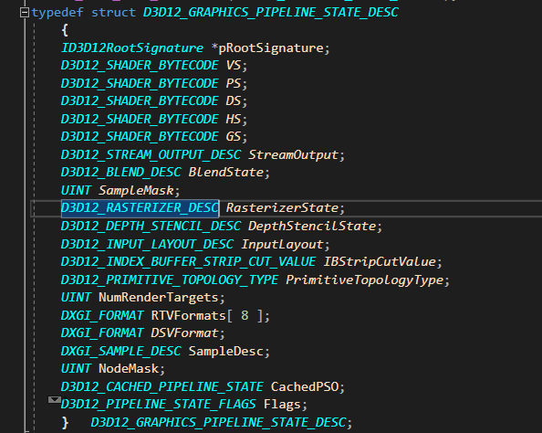
PSO对象的创建和验证都十分耗时，所以如果没有特别的需求，我们应该在初始化创建生成PSO

绘制几何体优化方法
- 帧资源
以CPU每帧都需要更新的资源作为基本元素，创建一个环形数组。
在处理第n帧时，CPU周而复始的从帧资源中获取下一个可用的帧资源。趁着GPU还在处理之前帧时，CPU为第n帧进行更新，并构建和提交对应的命令队列。随后，CPU继续为n+1帧执行同样的工作流程，并不断的重复下去。假设帧资源的数组数量为3，则令CPU比GPU提前处理两帧。
观察书中的例程，可以看出CPU会循环地会获取帧资源数组，当GPU完成对于该帧地处理后，才会更新该帧地CPU资源。
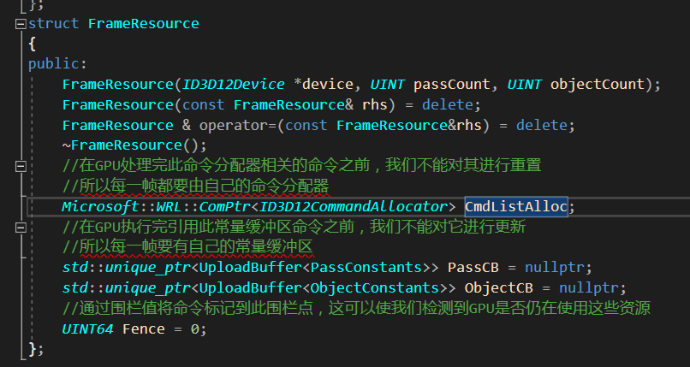
- ReaderItem
随着场景中所绘制物体的逐渐增多，我们可以采取一个轻量级结构来储存绘制物体所需的结果，目前示例中就保存了如下的一些数据
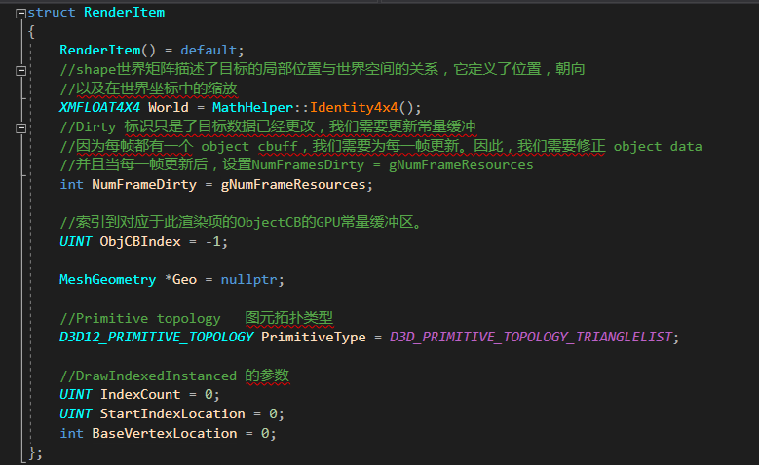
我想之所以没有将RenderItem独立出作为一个单独的父类，主要还是因为这个类需要根据据体程序时常修改，这就导致了如果要找一个类作为父类，就会过于抽象，作用不大。

